
Инструкция по применению Ремувера "Корона Колорс"
Ремувер на кислотной основе «Fade Away Remover», предназначен для удаления перманентного макияжа. Его нельзя использовать на коже, склонной к появлению келоидных рубцов. Он может использоваться как отдельно, так и в смеси с камуфлирующими пигментами в соотношении 4/1. Содержит 10% гликолевую кислоту.
Техника использования не отличается от стандартной пигментации. Слабый раствор гликолевой кислоты проникает в кожу, декапсулируя и выводя на поверхность пигмент, который можно в дальнейшем удалить механическим путем с помощью ватного диска. Также часть пигмента будет удалена непосредственно лимфатической системой. Для достижения желаемого эффекта значительного осветления, как правило, достаточно 2 процедур.
Если вы опасаетесь сильного повреждения кожи, можно вначале развести ремувер дистиллированной водой, повышая концентрацию в дальнейшем для достижения оптимального эффекта.
Оснащен удобной пипеткой-дозатором. Удачный выход в тех ситуациях, когда лазерное удаление недоступно.
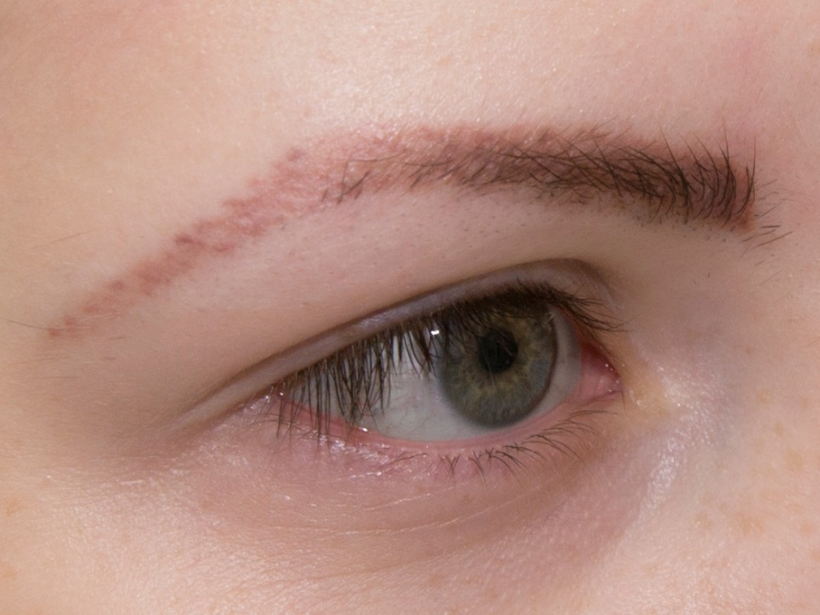
На фото брови до процедуры удаления.
Для удаления татуировки или перманентного макияжа используется та же техника, что и для нанесения тату или перманентного макияжа. Она проводится в несколько этапов:
1. Анестезия
Предварительно на неповрежденный, обработанный хлоргексидином кожный покров можно нанести анестетик. Мы рекомендуем использовать Dr.Numb или Pain Freeze Gel («Корона Колорс») на 30 и более минут (в зависимости от чувствительности кожи клиента).
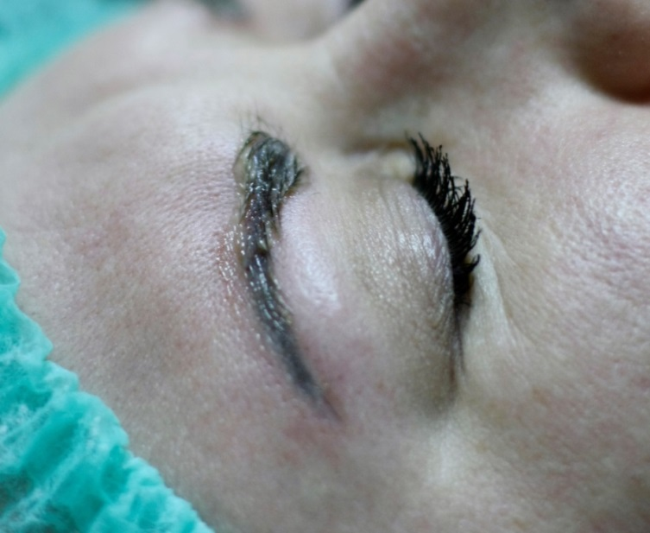
2. Подготовка кожи к работе
Пустой иглой (5RS) обрабатываем поверхность ПМ/Тату. При сильных болезненных ощущениях можно повторить нанесение анестезии на 3-10 минут (в зависимости от чувствительности кожи клиента).
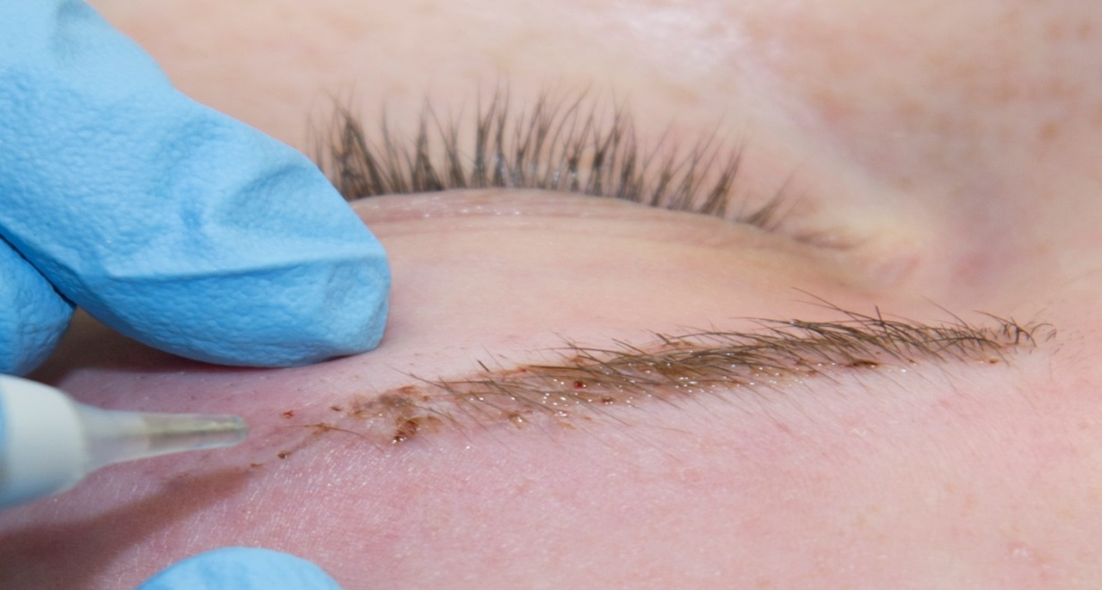

3. Нанесение ремувера Biotouch на область ПМ.
Вносим ремувер так же, как и пигмент при ПМ, выдерживая угол 90 градусов, до проявления следов пигмента на поверхности. Периодически протираем кожу ватным диском, смоченным в хлоргексидине, чтобы убрать излишки сукровицы, пигмента и крови на поверхности.
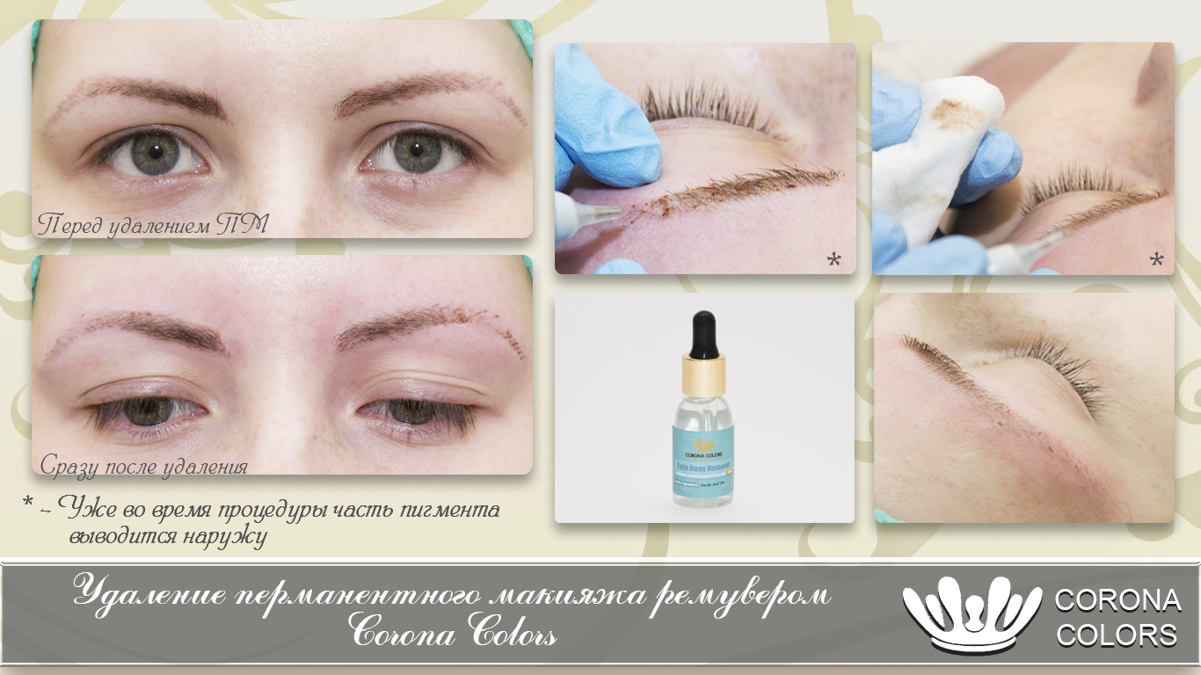
В зависимости от размера ПМ и глубины залегания пигмента процедура может длиться от 30 до 60 минут.
4. Уход сразу после процедуры
После процедуры рекомендуем нанести на кожу заживляющий гель "Aloe Skin Repail Gel" или противоотечный гель "Stop Red Gel" для эффективного заживления.
5. Заживление
Высыхание и образование корочки произойдет в течение суток. Сроки полного заживления зависят от глубины нанесения ремувера и составят от 7 до 14 дней, как и после процедуры перманентного макияжа.
6. Рекомендации после процедуры:
Отделение корочки должно быть естественным (без какой либо помощи, заживляющих мазей, царапанья и отрывания). Ее нельзя мочить. Начало восстановительного периода - это самый длинный этап, зависит от индивидуальной регенерации кожи и занимает 1 – 1.5 месяца для перманентного макияжа и татуировок.
После отделения корочки: покраснение и припухлость кожи не являются признаками образования шрамов, это является нормой в течение всего периода восстановления кожного покрова. С этого момента можно пользоваться заживляющими мазями.
7. Количество процедур
Если при перманентном макияже красящий пигмент находится неглубоко, желаемый результат достигается с помощью одной процедуры.

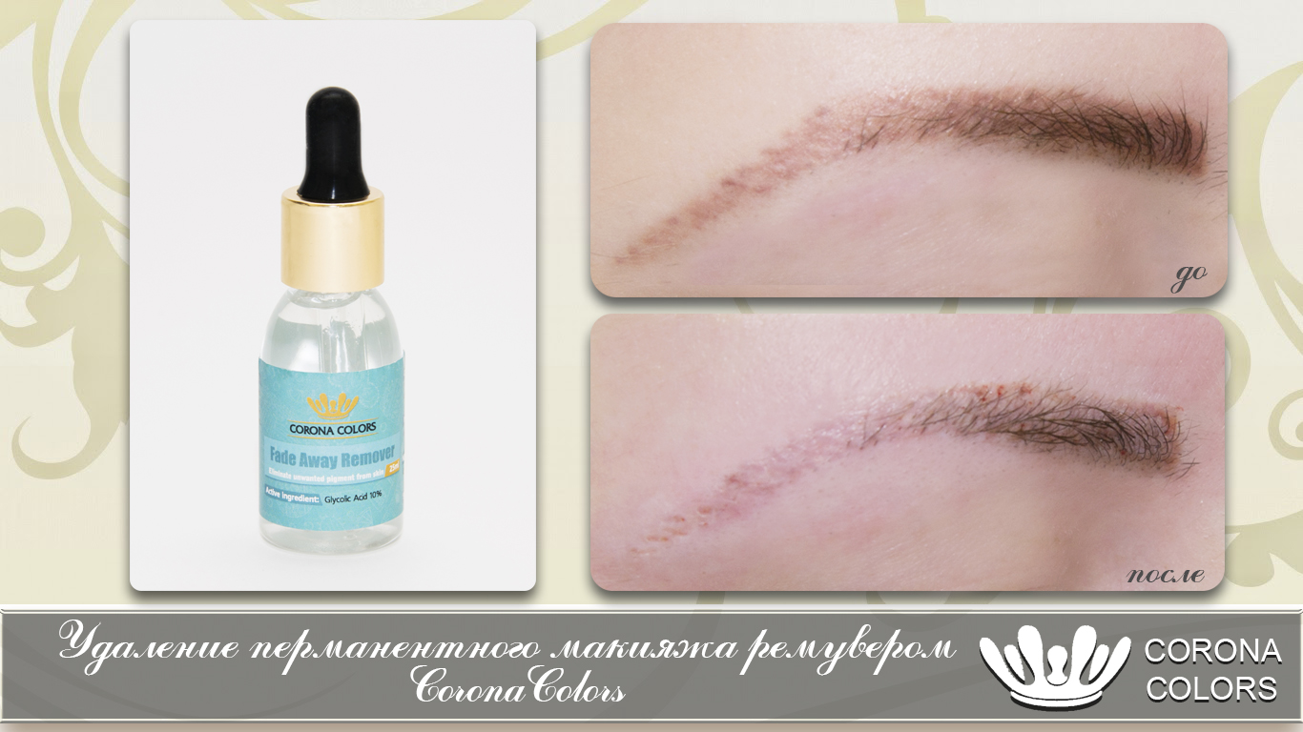

Желаем вам успехов в освоении новой техники
удаления перманентного макияжа!

